Уважаемый пациент!
К некоторым рентгенологическим исследованиям необходима специальная подготовка
Памятка пациенту по подготовке к ирригоскопии.

Для качественной подготовки кишечника Вам необходимо выполнить 2 условия:
1) 2-3 – х дневное соблюдение безшлаковой диеты, в день подготовки к исследованию:
переход на прозрачные жидкости (прозрачный бульон, зеленый чай, прозрачные соки без
мякоти, кисель без ягод и зерен.
2) Для исследования необходимо 3-4 пакетика (в зависимости от веса пациента)
«ФОРТРАНСА» - растворить в 4 литрах воды (1 пакетик на 1 литр) и в день, накануне
исследования, ориентировочно с 16.00 до 20.00 принимать по 1 стакану раствора через
каждые 20 минут.
Утром, в день исследования – легкий завтрак (например: бутерброд с сыром или колбасой,
чай до 100 мл.).
Приходя на исследование, при себе иметь тапочки.

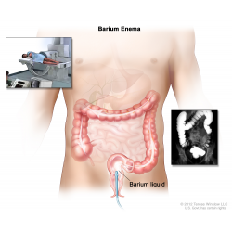

Если по каким-либо причинам Вы не сможете явиться на исследование, сообщите нам об этом по
тел.: 8 (3452) 270-514

Памятка пациенту по подготовке к рентгеноскопии пищевода, желудка,
луковицы 12-ти перстной кишки.

Исследование проводят на голодный желудок.

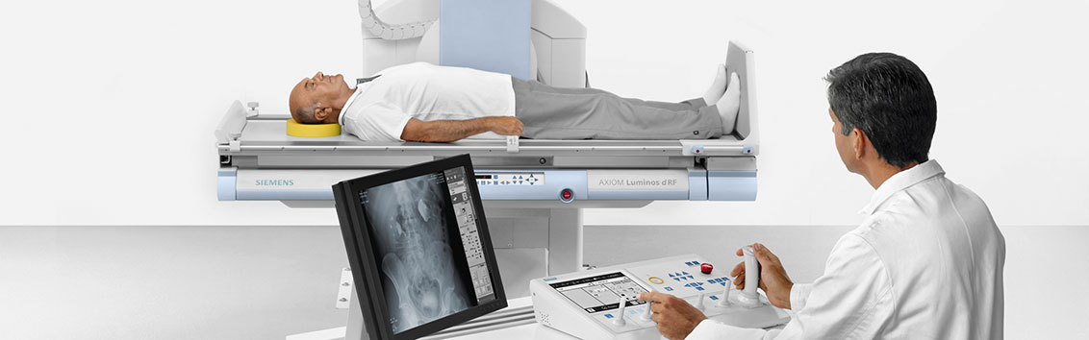

Если по каким-либо причинам Вы не сможете явиться на исследование, сообщите нам об этом по
тел.: 8 (3452) 270-514

Памятка пациентке по подготовке к маммографии.

Исследование проводится с 5 по 12 день менструального цикла.

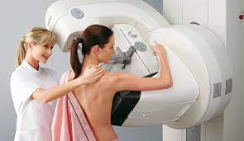

Если по каким-либо причинам Вы не сможете явиться на исследование, сообщите нам об этом по
тел.: 8 (3452) 270-514

Памятка пациенту по подготовке к обзорной урографии почек

1. Необходимо 1 пакетик «ФОРТРАНСА» растворить в 2 литрах воды, указанный объем
необходимо выпить в течение дня накануне исследования;
2. Параллельно, в течение дня, накануне исследования - принять 4 таблетки активированного
угля.

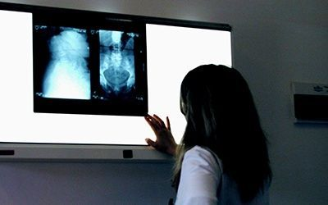

Если по каким-либо причинам Вы не сможете явиться на исследование, сообщите нам об этом по
тел.: 8 (3452) 270-514

